Муниципальное автономное дошкольное образовательное
учреждение - детский сад комбинированного вида «Колосок»

«Мирилки»
для детей в детском саду
мастер-класс
в рамках плана работы Службы медиации (примирения) «Диалог»
МАДОУ – детский сад «Колосок» по созданию мирилок, которые будут способствовать примирению поссорившихся детей и разрешению конфликтных ситуаций.
подготовила:
педагог-психолог
Т. В. Приданникова
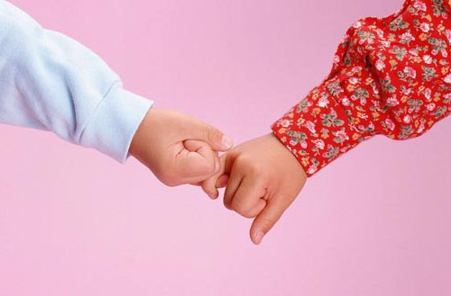

Дети есть дети! Их настроение меняется со скоростью света! То они не разлей вода, дружат и обожают друг друга, то резко все меняется и они уже дерутся и обижаются.
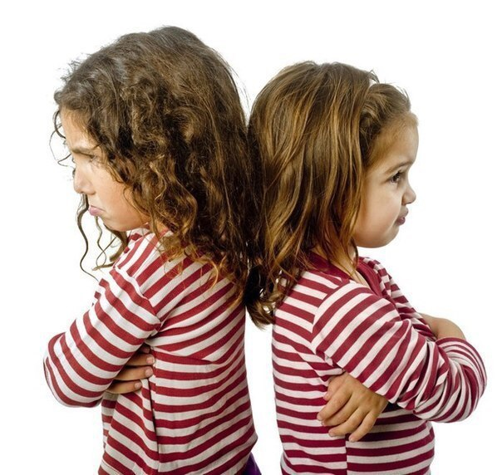
Детские конфликты происходят очень часто. Обычно это случается из-за мелочей (как кажется нам, взрослым). Но для ребенка причина конфликта самая что ни на есть настоящая и серьезная!
На этом этапе очень важно, чтобы педагоги на своем примере показали, как найти выход из сложившейся ситуации, показать пример, как правильно вести себя во время конфликта, как разрешить спор без агрессии и применения физической силы и как остаться после этого конфликта друзьями.

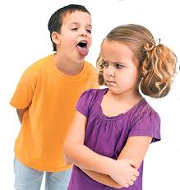
Важно понимать причины и истоки детских ссор в разном возрасте.

- Например, двух- и трехлетние дети чаще всего ссорятся из-за неподеленных игрушек и разрушенных сооружений. Они еще не умеют выражать свои мысли и эмоции, поэтому часто прибегают к физической силе и плачут, чтобы привлечь внимание взрослых к своей беде.
- К возрасту 4-5 лет дети лучше изъясняются и могут находить общий язык, но одновременно возникают и споры. Очень часто конфликты возникают из-за нежелания совместно играть, когда один игрок отказывается потакать другому. Становясь старше, дошколята спорят из-за правил игры, ее сюжета и «обязанностей» своих персонажей.
- Ребята до 5-6 лет еще не осмысливают свои эмоции и желания, поэтому они так небрежно относятся к пожеланиям и предпочтениям окружающих. Дошколята не умеют ставить себя на место другого, не могут представить себе его переживания. Именно поэтому ребенок всегда до последнего будет отстаивать свое мнение, будет говорить, вместо того, чтобы послушать собеседника.

Как правильно разрешать конфликты детей?
В случае ссоры важно разобраться в причинах конфликта. Воспитатель должен попросить обоих деток объяснить свои эмоции и желания, чтобы они смогли понять причины поведения друг друга. Нужно задать спорщикам несколько вопросов, которые заставят их задуматься:
Из-за чего произошел спор?
Вы пытались разрешить конфликт между собой?
Как можно было избежать ссоры?
Что должен был сделать каждый из вас, чтобы получить желаемое не обижая друга?
Как вы будете вести себя в следующий раз в подобной ситуации?
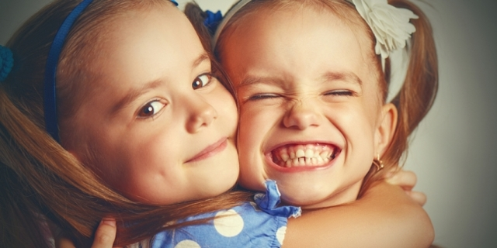
Важно учить детей мирно играть и сосуществовать со сверстниками. Чем раньше мы научим детей отстаивать свою позицию в споре, не оскорбляя и не обижая партнера, тем увереннее будут себя чувствовать наши дошколята.

Поскольку каждый день мы сталкиваемся с ситуациями, когда дети в группе ссорятся, ругаются и даже дерутся, очень важно научить их МИРИТЬСЯ ДРУГ С ДРУГОМ, жить дружно, быть настоящими друзьями, помогать друг другу, вместе играть и быть доброжелательными!
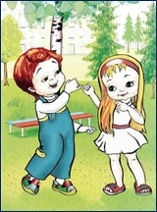
Дети легко прощают и легко мирятся, особенно если услышат друг от друга "волшебные" слова: прости, пожалуйста; извини, пожалуйста, я больше не буду так делать. Это очень важное умение в жизни - умение прощать, восстанавливать мир.
В разрешении конфликтов могут помочь «мирилки». Это яркие, красиво оформленные коробочки, подушечки, рукавички, центральная идея которых - две детские руки, направленные друг к другу и встречающиеся для перемирия. Детям очень понравится этот добрый и в то же время весёлый ритуал!
Это очень важное умение в жизни – умение прощать, восстанавливать лад и мир в жизни. И от этого выигрывают все!

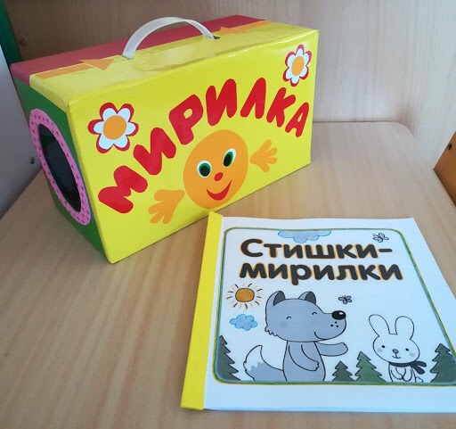
Примеры коробок-мирилок:
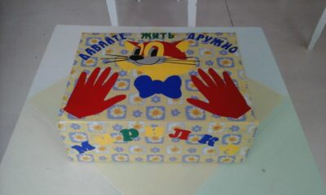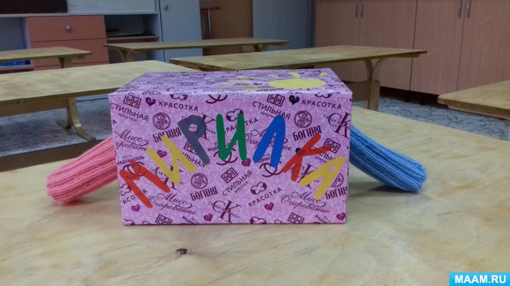

Примеры рукавичек-мирилок
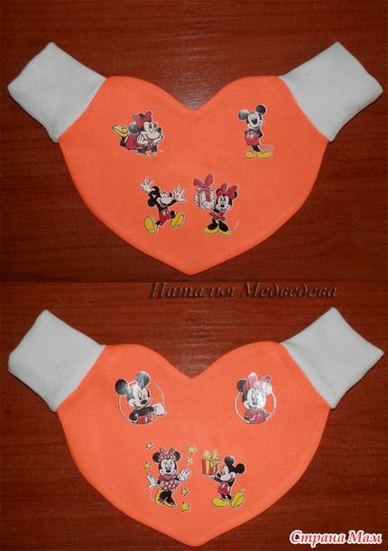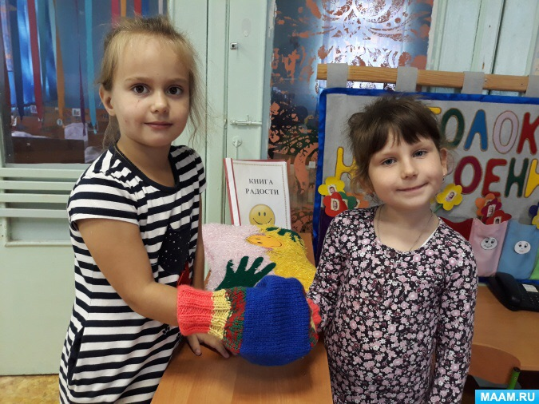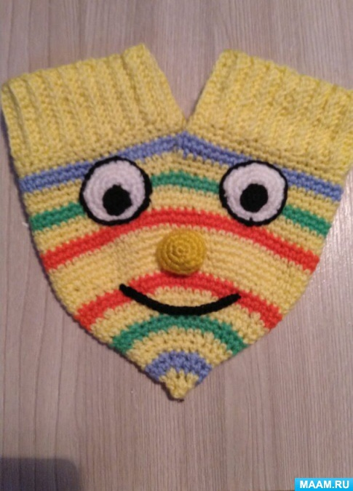

Примеры подушечек-мирилок

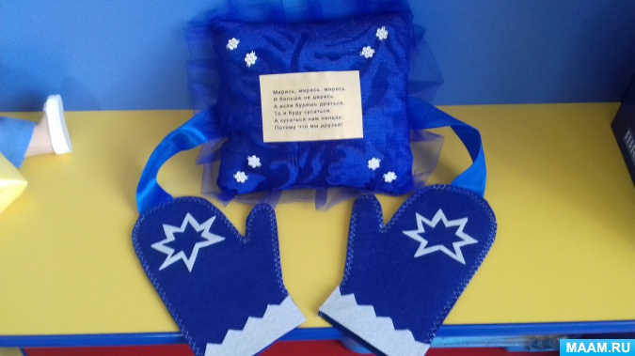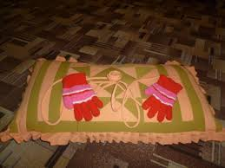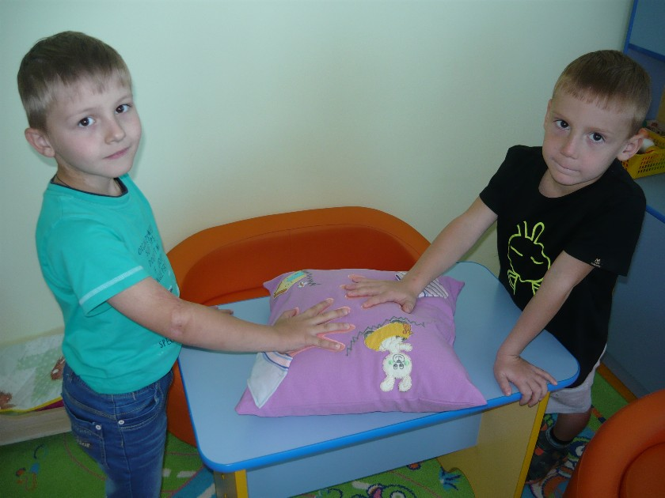

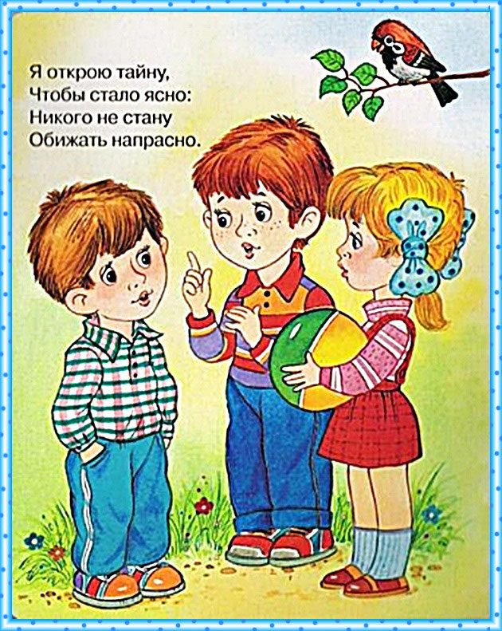
Процесс «перемирия» можно сопровождать короткими рифмованными строчками, которые помогают детям помириться. Дети сцепляют мизинцы друг друга в знак примирения и ритмично вместе говорят слова - мирилки.

Приложение 1

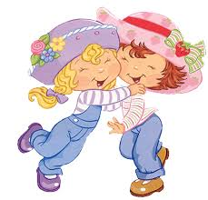
Уважаемые коллеги!
С 10.04.2020 по 16.04.2020 педагог-психолог Приданникова Т. В. Приглашает всех к участию в создании «Мирилки», которая будет способствовать примирению поссорившихся детей и разрешению конфликтных ситуаций.
До 17.04.2020 необходимо прислать фото сделанных работ в общий WhatsApp чат детского сада.
(с пометкой «Мирилка» и указанием номера группы).

20.04.2020 будет организована фотовыставка работ, после чего «Мирилки» переедут жить в Ваши группы.

Приветствуется творческий подход
и полёт фантазии!

